杭州电子科技大学第14届校电子设计竞赛题
B题 任意波形发生器
一、设计任务
设计一台能够循环输出指定波形的信号发生器。

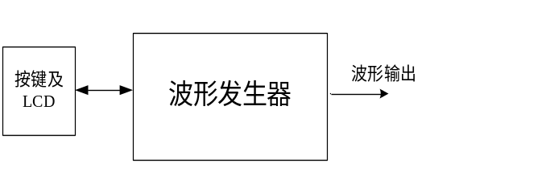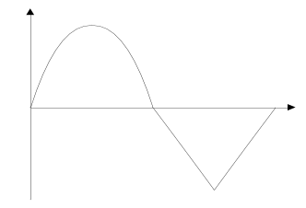
二、基本要求
输出普通的方波、三角波和正弦波。
  - 在10KΩ阻性负载下，能输出100Hz～200KHz的方波、三角波和正弦波；
  - 输出信号频率可按键设定；
  - 输出信号幅度可以在100mV～5V（Vpp）间任意设置；
  - 输出信号频率和幅度LCD显示；
  - 自制直流电源。
三、发挥部分
能循环输出特殊波形。
  - 在10KΩ阻性负载时，能循环输出正弦加三角的组合波形（上图所示）；
  - 信号频率提高到1MHz，并无明显阶梯和失真；
  - 信号频率和幅度可以即时调整（信号不停顿时改变输出幅度和频率）；
  - 能输出任意波形；
  - 其它创新功能。
四、评分标准
 | 项 目 | 满分
评分要求 | 完成项目设计报告和测试结果报告 | 20
评分要求 | 基本部分 | 50
评分要求 | 发挥部分 | 50
合计： |  | 120

